БЮДЖЕТНОЕ ОБЩЕОБРАЗОВАТЕЛЬНОЕ УЧРЕЖДЕНИЕ
МУНИЦИПАЛЬНОГО ОБРАЗОВАНИЯ ДИНСКОЙ РАЙОН
«СРЕДНЯЯ ОБЩЕОБРАЗОВАТЕЛЬНАЯ ШКОЛА № 31»

Отчет о проведенных мероприятиях в период весенних каникул
с 28.03.2017 года по 02.04.2017 года

С целью профилактики безнадзорности и правонарушений среди несовершеннолетних, организации досуга учащихся в период весенних каникул в БОУ СОШ № 31 МО Динской район проведены следующие мероприятия:

№ | Название  мероприятия | Дата | Классы | Ответственные | Отметка о выполнении,  количество участников
1. | Неделя добрых дел | 28.03.-02.04 | 1-4 | Кл. руководители | 73 чел., помощь ветеранам, субботник
2. | Выставка рисунков «Весенние зарисовки» | 28.03.-02.04 | 2-7 | Смывалова Н.П. | 800
3. | Волейбол. Соревнование. | 30.03.  17-00 | 5-7 | Ожегина Т.В.  Кл. руководители | 28
4. | Мини – футбол. Соревнование. | 28.03.  10-00 | 5-7 | Котилевский В.Н. | 41
5. | Баскетбол. Соревнование. | 30.03.  10-00 | 8-11 | Котилевский В.Н. | 19
6. | Весёлые старты | 1.04.  10-00 | 1-4 | Монахова Н.И.  Фединишина Э.Л.  Ожегина Т.В. | 32
7. | Выставка рисунков ДШИ, «Земля-наш общий дом. Экология в России» | 28.03.-02.04 | 1-11 | Николаева Л.А. | 800
8. | Участие в семинаре «Поколения бессмертного полка». Тимашевск | 28.03. |  | Николаева Л.А. –зам.директора по ВР,  лидер школы Мухина А.- 9Вкл | 2
9. | Тренинг «Стремление к положительным образам»  Диагностика агрессивности. Индивидуальная консультационная помощь родителям | 28.03.  10-00  28.03.-02.04 | 5-9 | Юсупжанова Р.В. | 14  9
10. | Просмотр видеороликов «Реклама книг», «ЗОЖ» | 29.03.  11-00 | 2-6 | Любарец В.В. | 48
11. | Книжная выставка в школьной библиотеке «День православной книги». Викторина. | 28.03.-02.04 | 1-11 | Любарец В.В.  Зав.школьной библиотеки,  Багирова С.А. | 540
12. | Экскурсия по станице «Моя малая родина» | 31.03. | 1-4 | Таран Л.В. (1Б),  Ширкунова О.Н.(2В),  Тарасенко С.Ю.(3А),  Чернова Е.В. (4В) | 19  15  17  18
13. | Выполнение творческих заданий «Придумай закладку для книг». Подготовка к конкурсу чтецов на День космонавтики. | 31.03.  10-00-12-00 | 1-6 | Любарец В.В.  Зав.школьной библиотеки,  Багирова С.А. | 29  5
14. | Экскурсии, поездки по Краснодарскому краю | 28.03.-02.04 | 1-11 | Молчанова Е.Н.(1А)  Желязко О.В.(5А)  Пищевская Е.С.(5Б)  Коваленко М.И.(5В)  Игнатьева Н.В.(7Б) | Океанариум-27чел  Г. Тимашевск-26чел  Кинотеатр-22чел  Кинотеатр-21чел  Бассейн-23чел
15. | Работа кружков и секций | 28.03.-02.04 | 1-11 классы | По отдельному расписанию.
16. | Работа кабинета безопасности дорожного движения. Подготовка к соревнованиям «Безопасное колесо» | 28.03.-02.04  10-00  -12-00 | 1-11  5-7 | Мызина Ю.В., | 329  15
17. | Спектакль «Путешествие в страну дорожных знаков» | 28.03.  11-30 | 1-5 | Николаева Л.А. | 156
18. | Час общения «Профилактика экстремизма в молодежной среде» | 29.03. | 8-11 | Мызина Ю.В. | 24
19. | Совет старшеклассников | 31.03.  11-00 | 8-11 | Николаева Л.А. | 18
20. | Подведение итогов четверти. | 31.03.  12-00 | 5-9 лидеры классов | Николаева Л.А. | 17
21. | Открытое мероприятие к 80-летию Краснодарского края «Ремесла Кубани» | 29.03.  10-00 | 2А | Степанок Е.А. | 25
Основные запланированные мероприятия выполнены. На сайте БОУ СОШ№31 в течение каникул обновлялись информация и фотографии (прилагаются к данному отчету).

Заместитель директора по воспитательной работе
БОУ СОШ № 31 МО Динской район Л.А.Николаева
ФОТООТЧЕТ

Мероприятие к 80-летию Краснодарского края

29 марта во 2-а классе (классный руководитель Степанок Е.А.) прошло мероприятие, посвящённое 80-летию Краснодарского края «Ремёсла Кубани». Кубанские костюмы, блюда, хаты и изделия ремесленников помогли ребятам окунуться в атмосферу традиций предков. Учащиеся рассказали о своих родных - творческих людях и умельцах. Праздник получился ярким и запоминающимся. Подвели итоги проектных работ, посвящённых Кубани и вручили награды учащимся, победившим и участвовавшим в различных конкурсах. 2-а наметил планы участия в дальнейших олимпиадах и конкурсах.

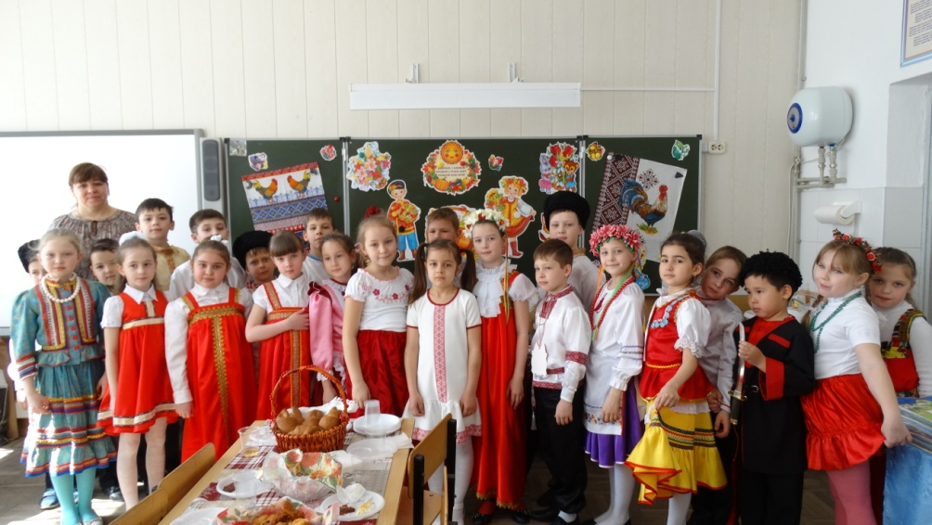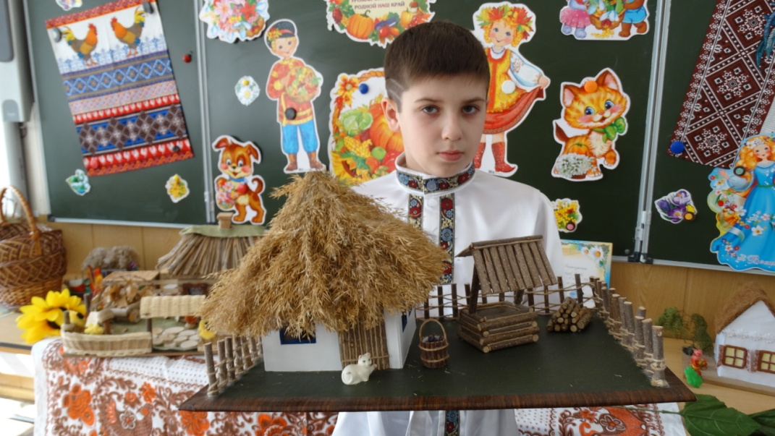
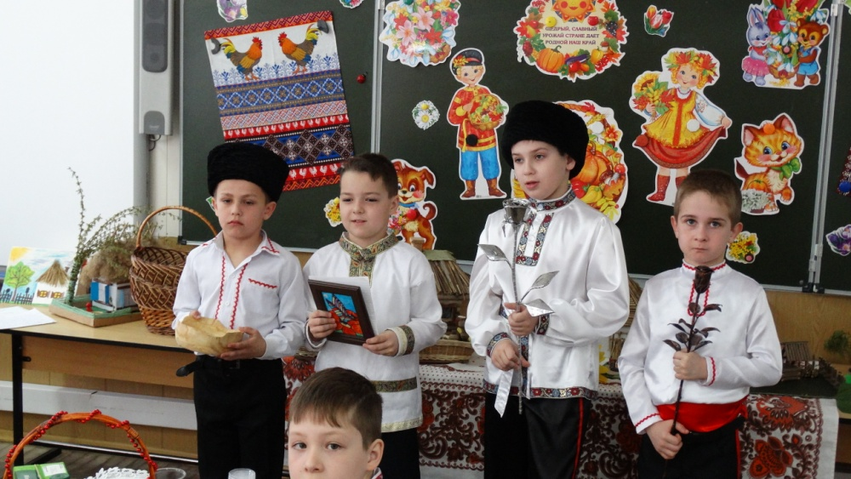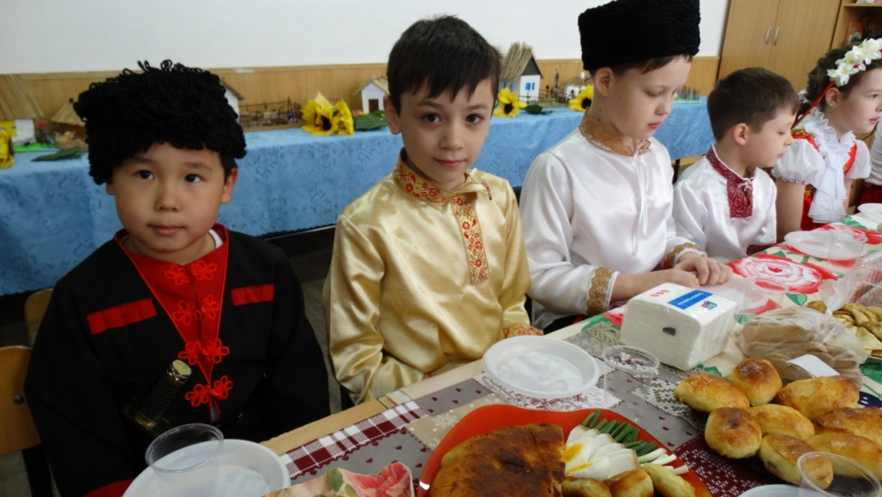

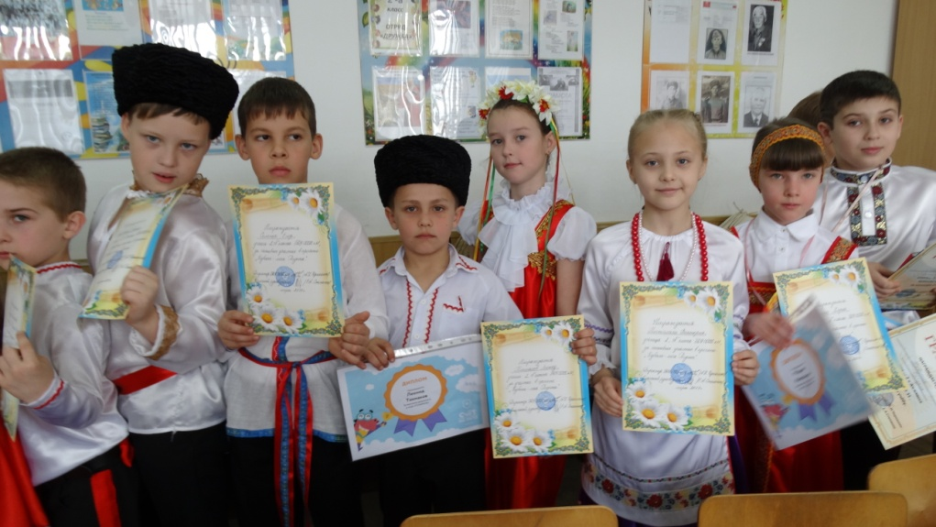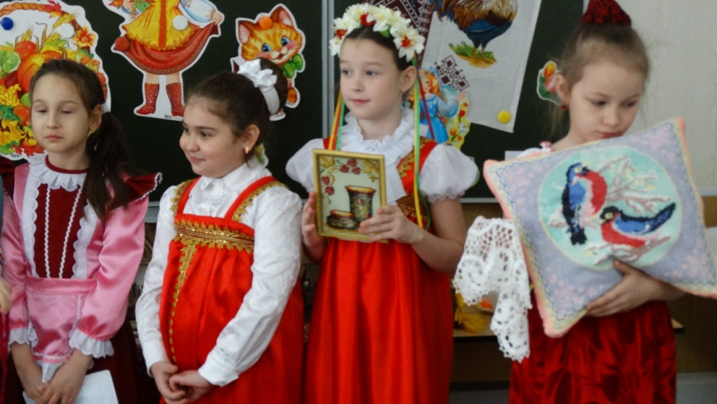

Поездка в кинотеатр «40 лет Победы» 5Бкласс (Пищевская Е.С.)
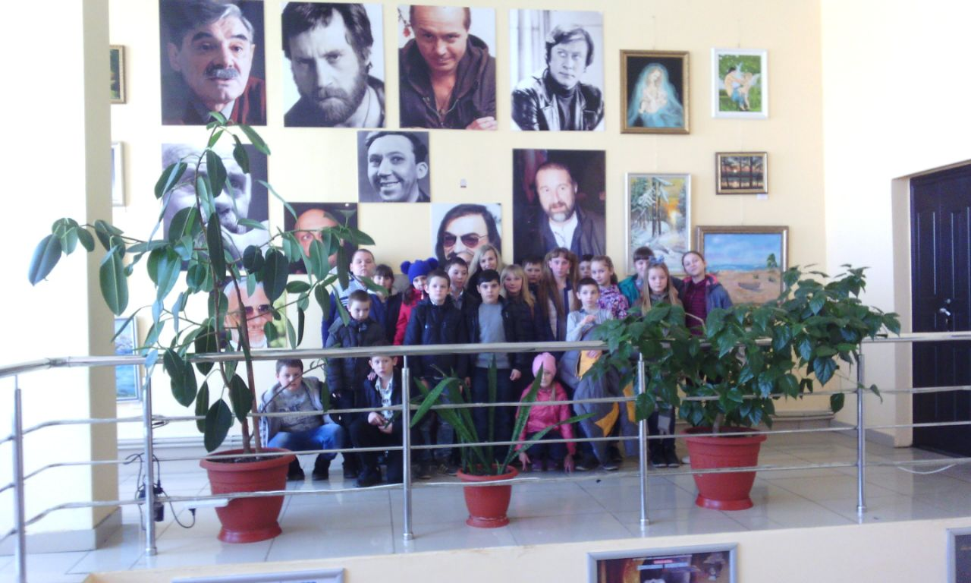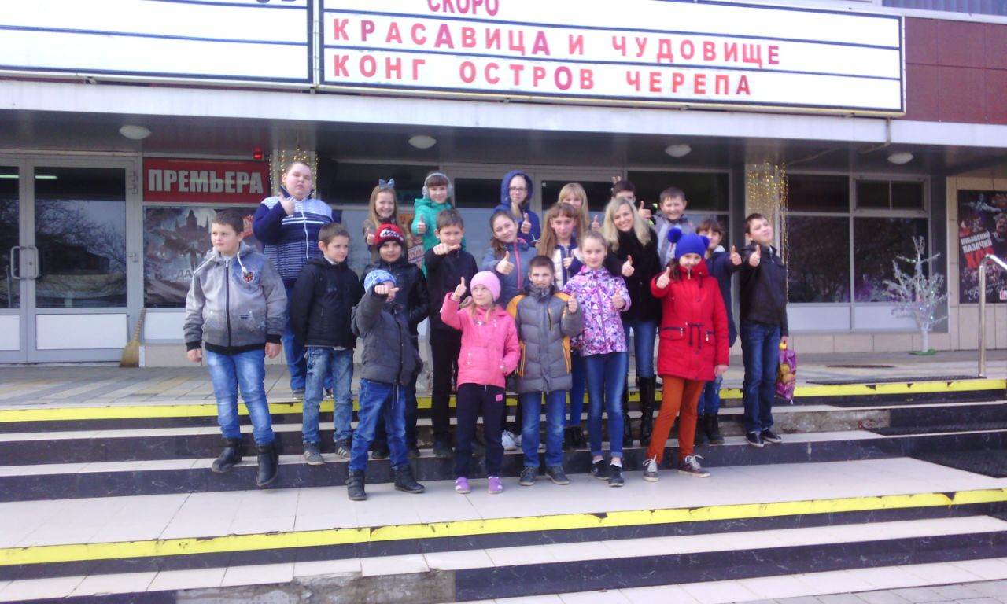
Посещение музыкального театра «Премьера» 1Акласс (МолчановаЕ.Н.)
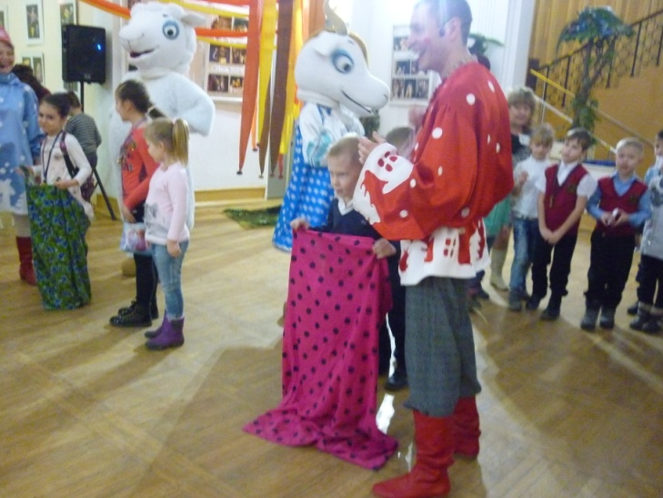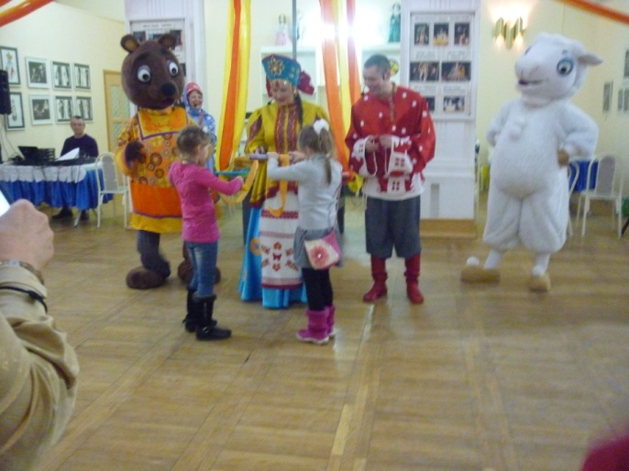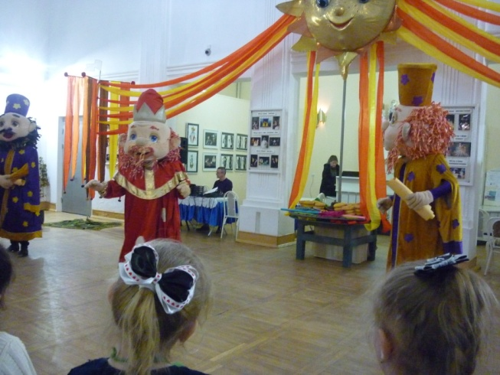

Посещение бассейна 7Б класс (Игнатьева Н.В.)
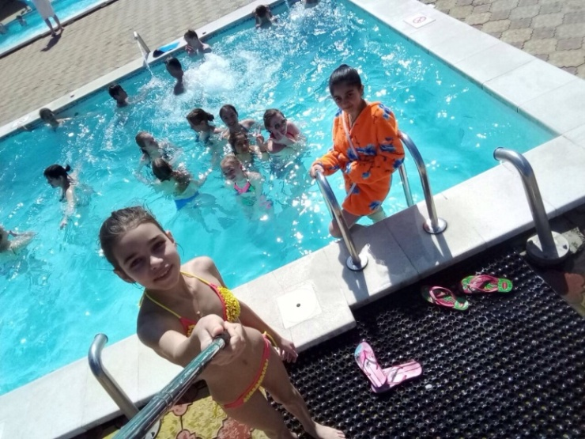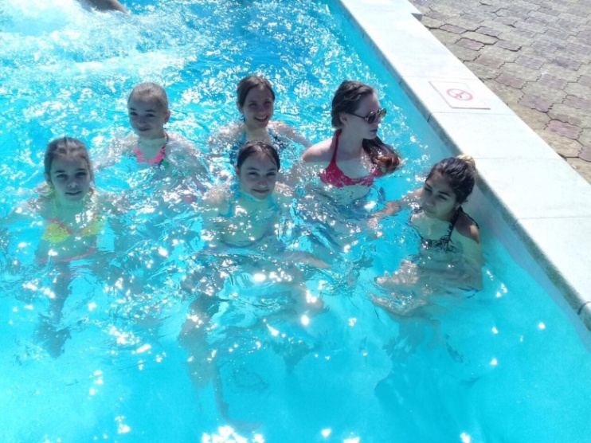
Экскурсия в океанариум г. Краснодар 1А класс (Молчанова Е.Н.)
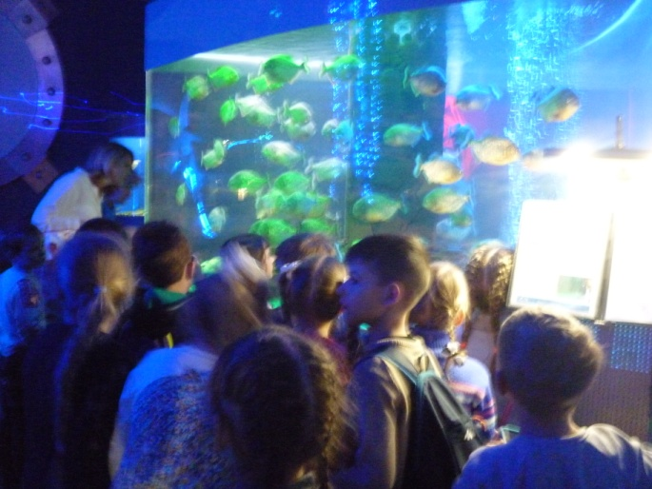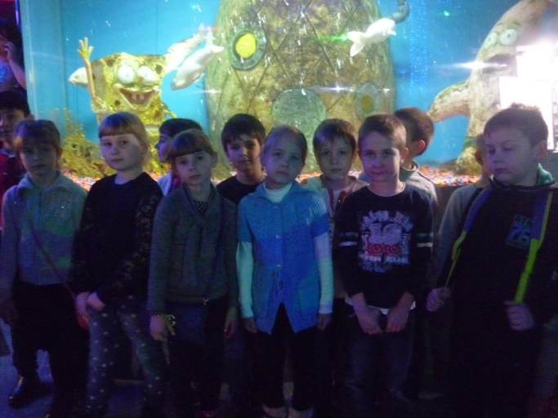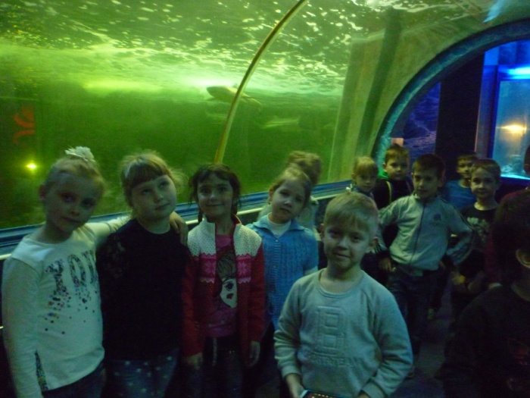

Игра «ЧТО? ГДЕ? КОГДА?» 28 марта 2017г. Команда БОУ СОШ№31 «Знатоки» получила грамоту отдела по делам молодежи и приглашена в следующий тур.
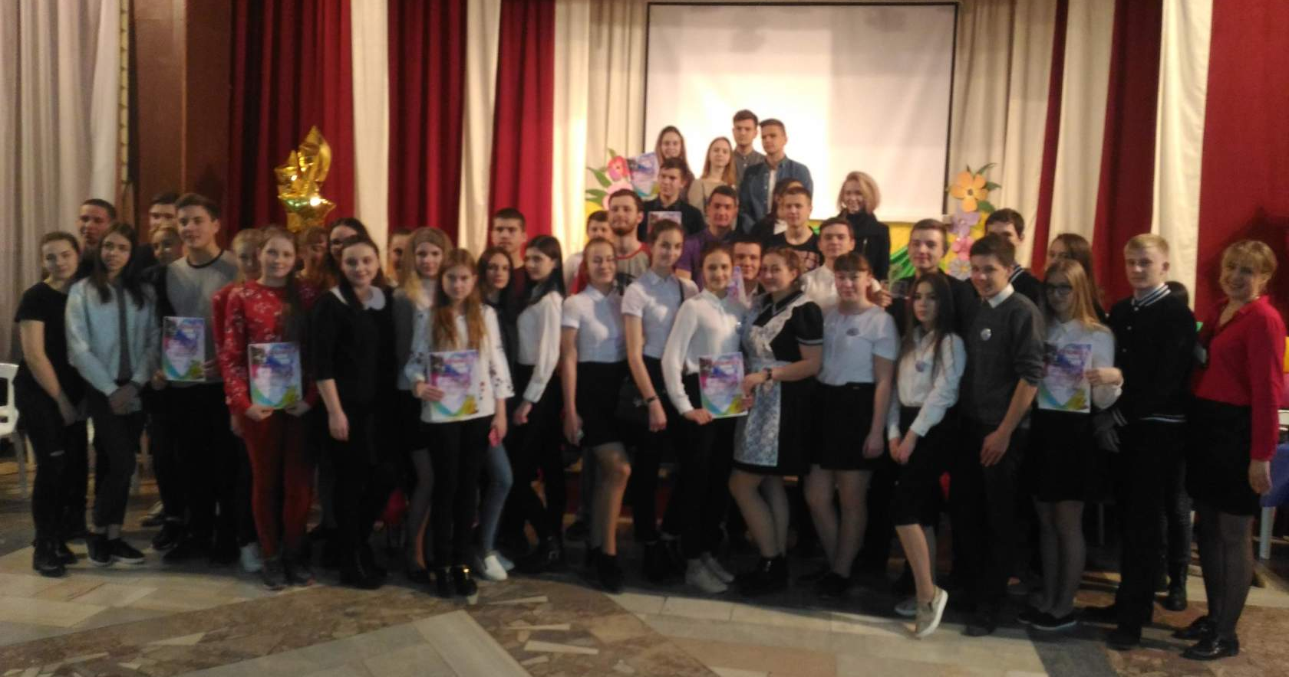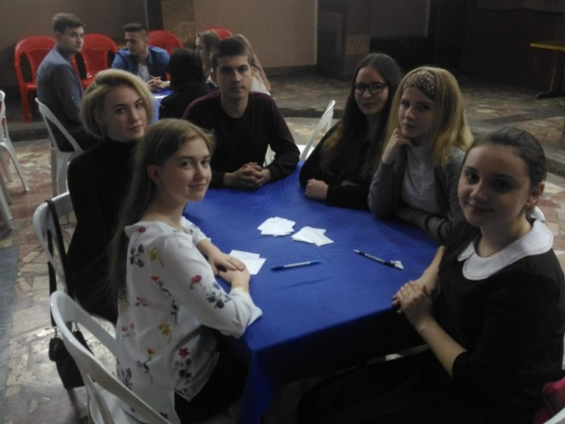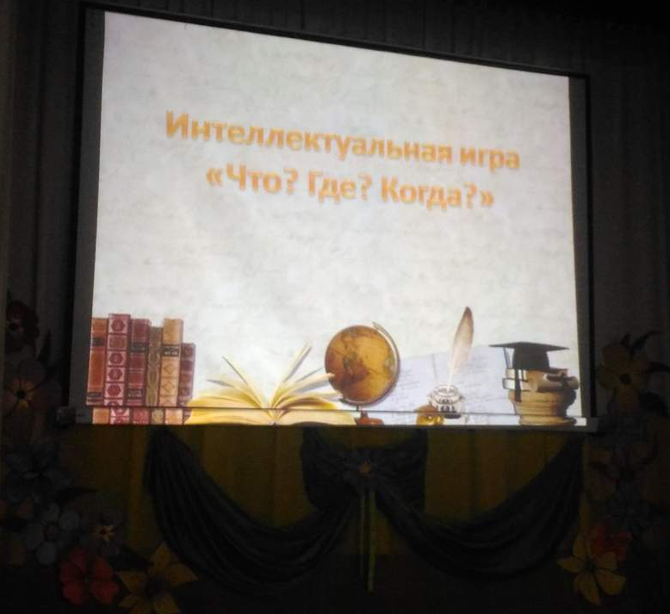

Выставка рисунков «Земля - наш общий дом. Экология в России»
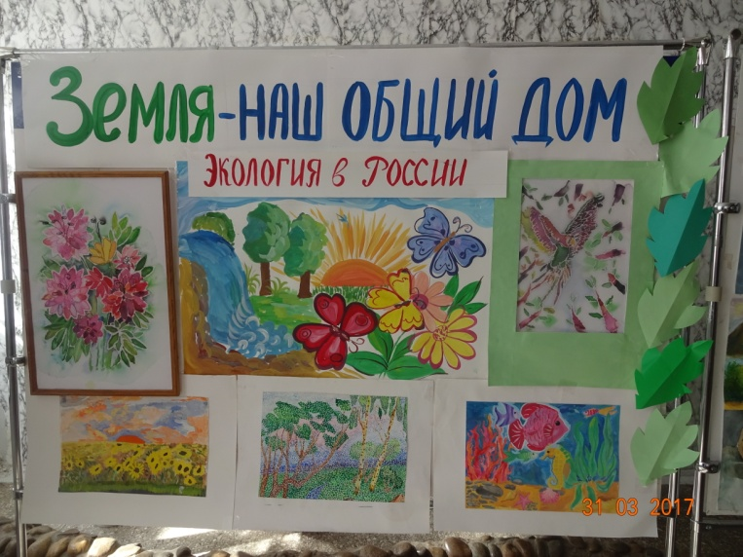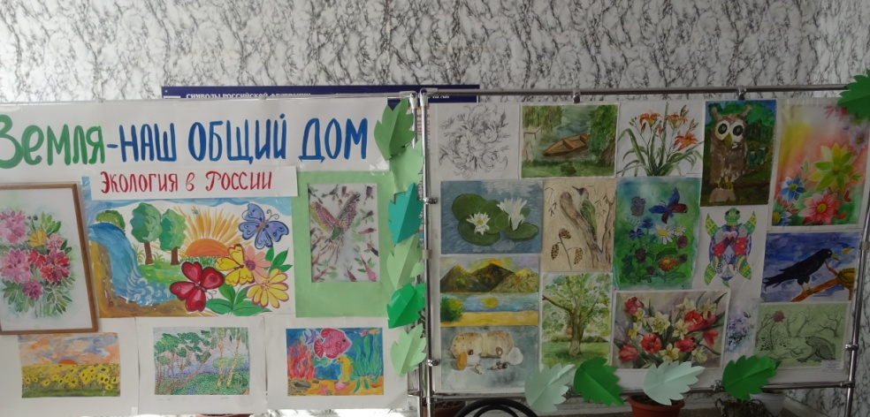
Театр комедии в гостях у БОУСОШ№31 Спектакль «Путешествие в страну дорожных знаков»
В преддверии весенних каникул нашу школу посетил театр детской комедии «Карусель» и представил ко вниманию детскую музыкальную детективную комедию «Путешествие в страну дорожных знаков». Ребята 1А, 1Б, 2В, 3А, 3Б, 3В были вовлечены в игры на знание ПДД. Интересная постановка, артистизм героев спектакля, полезная обучающая информация привела в восторг не только ребят, но и учителей, которые написали благодарность актерам театра и эстрады Н.Садовскому и В.Евграфову.
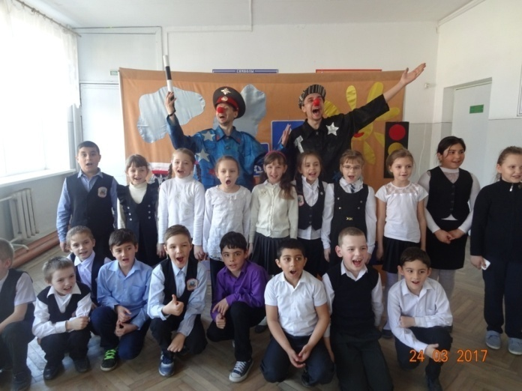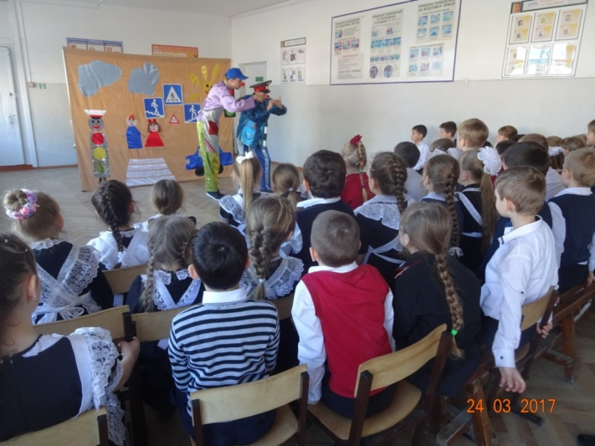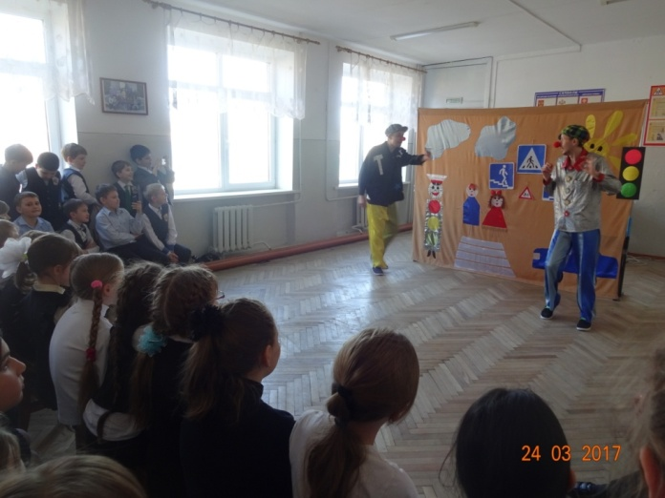
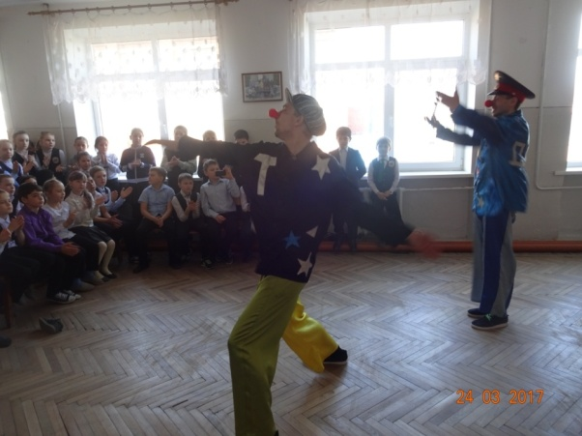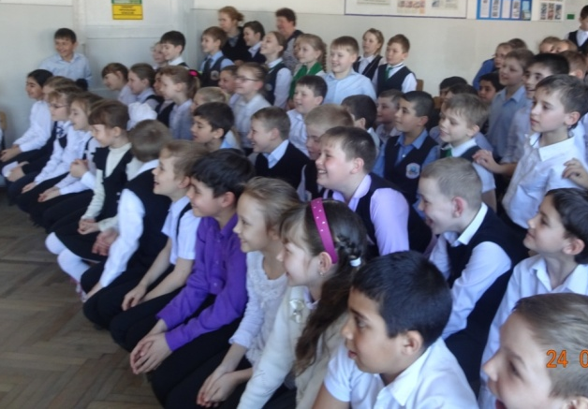
Экскурсия в г. Тимашевск 5А класс (Желязко О.В.) . Дом-музей семьи Степановых. Мемориал.
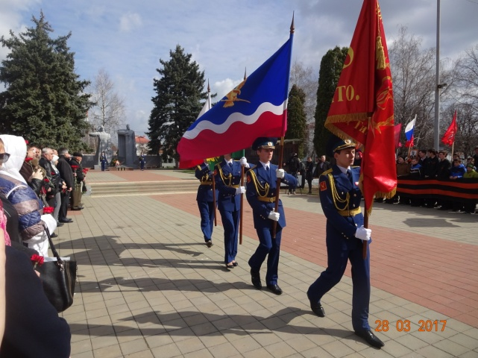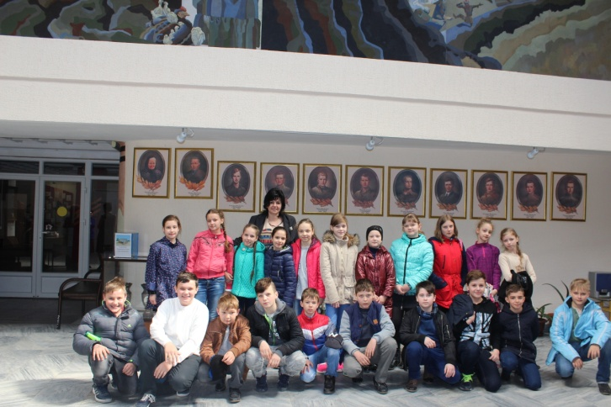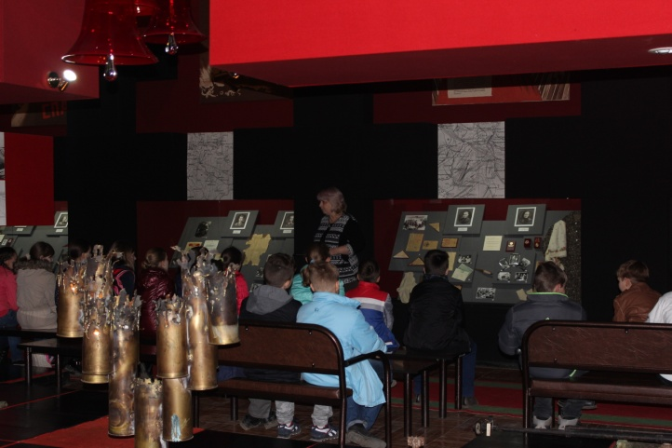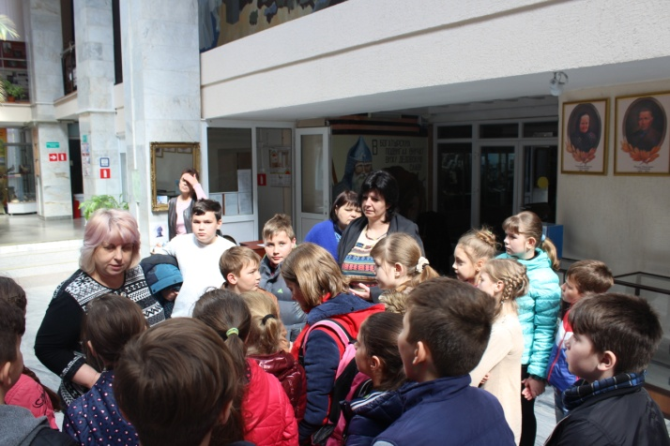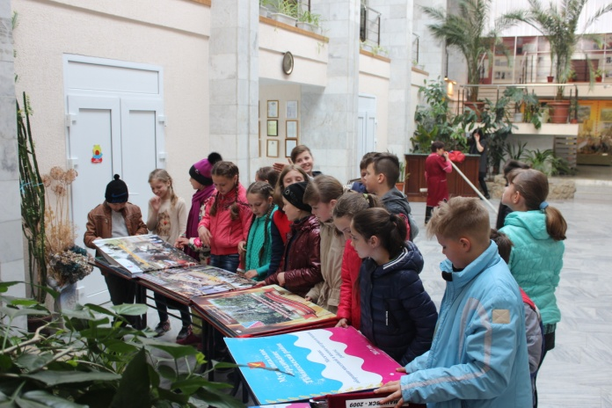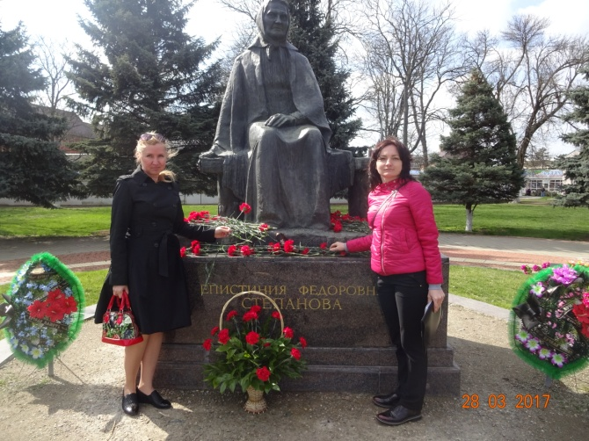

Фотоотчет подготовила заместитель директора по воспитательной работе БОУ СОШ№31 Николаева Л.А.

